Değerlendirilen Sınavlardan Toplu Sonuç Listesi Alma
K12NET sisteminde değerlendirilen bir sınav sonrasında o sınava katılan bütün öğrencileri, tek bir rapora ister excel ister pdf şekilde alıp inceleme yapabilirsiniz.
Bunun için Ölçme Değerlendirme ana modülündeki Sınav Uygulamaları ekranına geliniz.
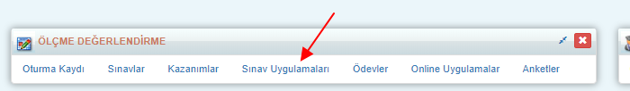
Toplu Sonuç Listesi raporunu ancak değerlendirilmiş sınavlardan alabilirsiniz. Örnek olarak aşağıdaki gibi Uygulama adında link oluşmuş olması gerekmektedir;

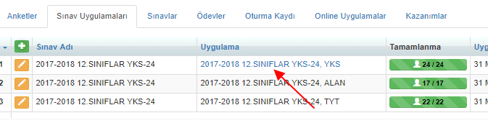
Toplu Sonuç Listesi raporu iki farklı yöntemle alınabilmektedir.
- Sınav Uygulamasından İşlemler butonu ile:
Raporu almak için uygulamanın en solunda bulunan İşlemler butonuna tıklayınız.
Açılan listeden Toplu Sonuç Listesini seçiniz. Aşağıdaki gibi seçenekli bir ekran gelecektir;
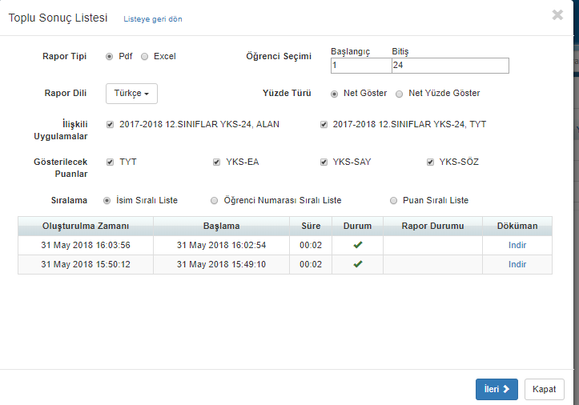
Rapor Tipi: Bu seçenekle raporu ister Excel ister PDF formatta seçebilirsiniz. PDF formatı A4 kağıdına sığacak şekilde tasarlandığı için bazı veriler gelmeyebilir, bu durumu göz önünde bulundurarak seçimlerinizi yapınız.
Öğrenci Seçimi: Belirlemiş olduğunuz Sıralamaya göre rapora tüm öğrencileri getirmek yerine sadece belirlediğiniz aralıktaki öğrencileri getirebilirsiniz. Örnek olarak Puan Sıralı aldığınız bir raporda Başlangıç 1 Bitişi 10 yazarsanız, sistem size puanına göre ilk 10 öğrenciyi getirecektir.
Rapor Dili: Raporu İster İngilizce ister Türkçe olarak alabilirsiniz.
Yüzde Türü: Rapor Tipini PDF seçip aldığınız zaman öğrencinin doğru ve yanlışına göre derslerin NETini mi yoksa NET Yüzdesini getireceğini belirleyebilirsiniz.
İlişkili Uygulamalar: Eğer yapmış olduğunuz sınav birden fazla formu(LKS, YKS, KPSS gibi sınavlar) içeriyorsa raporu zaten ana uygulamadan alıyor olmalısınız ve sistem size bu formlara ait uygulamaları bu alandan gösterecektir.
Gösterilecek Puanlar: Eğer bu yapmış olduğunuz sınav Hazır Şablondan seçim yapılarak yapılan ya da kurumunuza özel bir puan hesabı yapılan bir sınav ise bu alanda bu puan türlerini göreceksiniz. Burada seçimini kaldırdığınız puanlar rapora gelmeyecektir.
Sıralama: Rapora öğrencilerin hangi sırayla geleceğini belirleyebilirsiniz. İsim Sıralı ya da Öğrenci Numarası ile belirleyebilirsiniz. Ayrıca öğrencilerin Puanlarına göre Büyükten Küçüğe göre de sıralama yapabilirsiniz. Puan Sıralı seçtiğinizde örnek olarak aşağıdaki gibi iki açılır liste daha gelecektir;
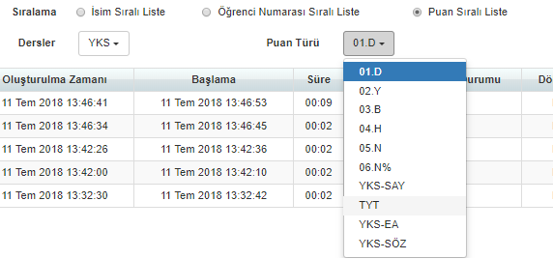

Dersler alanından ana dersten mi yoksa alt derslerden birine göre mi sıralama yapacağınızı belirleyip, Puan Türü alanından da Doğru(D), Net(N) ya da ana derse bağlı Puan türüne göre belirleyip, sıralamayı belirleyebilirsiniz.

İleri butonuna bastığınızda Seçenekler ve Gruplama isminde iki tane daha seçim alanı gelecektir.

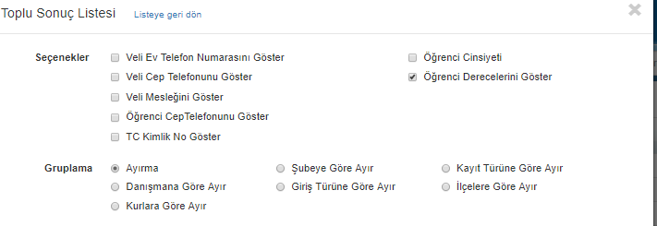

Seçenekler alanından rapora ekstra gelmesini istediğiniz Veli Cep Telefonu, Öğrenci TC Kimlik numarası gibi kişisel bilgileri getirebilirsiniz.
Gruplama ile PDFde ayrı A4 Excelde de ayrı excel sayfası olacak şekilde raporu ayırabilirsiniz. Örnek olarak Şubeye Göre Ayır seçeneğini seçtiğinizde öğrenciler şube bilgilerine göre gruplanıp geleceklerdir. Kurlara Göre Ayır seçeneğini seçtiğinizde eğer öğrencilere ait sistemde tanımlı kur dersi varsa onu se.ip, kura göre ayrı gruplanmış şekilde alabilirsiniz.
Başla butonu ile raporunuzu oluşturabilirsiniz.
- Sınav Uygulama Detay Ekranından;
Raporu almak için sınavın linkine tıklayınız, açılan sınav detay ekranında İşlemler butonuna tıklayınız;
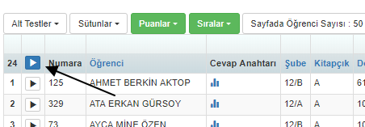

Burada yer alan Toplu Sınav Sonuç Raporunu seçiniz. Seçenekler aşağıdaki gibidir, sınavın dışından aldığınız seçeneklerden daha azdır. Çünkü buradan alınan raporun diğerinden farkı, ekranda yaptığınız Sıralamaya ve Filtrelemeye bağlı çalışmasıdır;

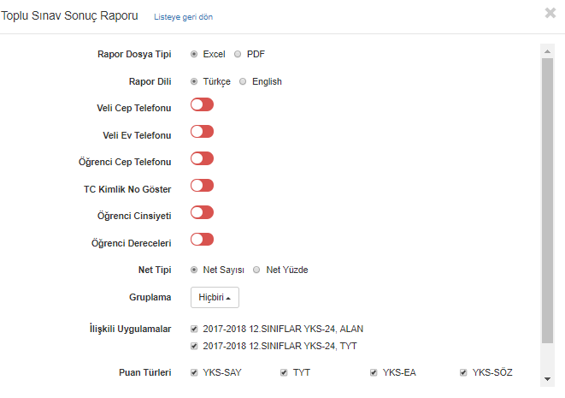

Yukarıdaki seçenekler sınavın dışından alınan seçeneklerle aynı mantıkta kullanılmaktadır.
Ancak raporu almadan önce ekranda örnek olarak Puanlar seçenek listesinden Net Sayısını ve Net Yüzdesi seçeneğini kaldırdığınızda rapora bu alanlar da gelmeyecektir.
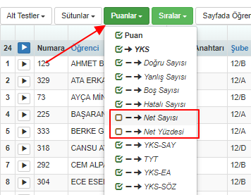

Ya da sıralamayı, aşağıda örnekte olduğu gibi TYT puanına göre Z’den A’ya sıraladığınızda rapora öğrencilerin gelişi bu şekilde olacaktır;

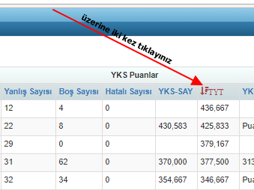

Bu şekilde raporlamanızı yapabilirsiniz.

Örnek bir PDF Toplu Sonuç Listesi;

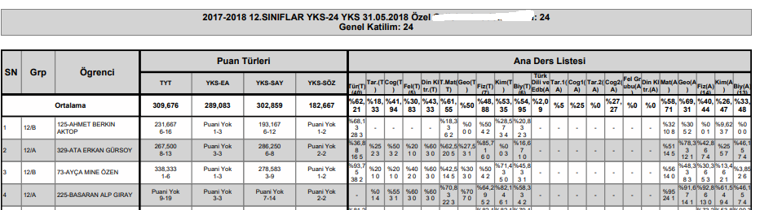

Örnek bir Excel Toplu Sonuç Listesi;
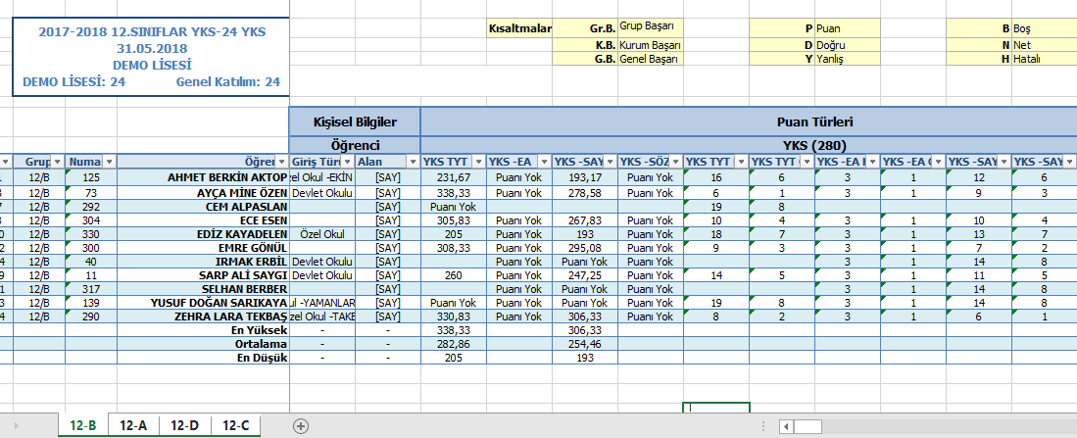

WEB SİTESİ ÜRÜN TANITIM VİDEOSU
www.k12net.com http://www.k12net.com/urun-videosu.html
REFERANSLAR BLOG
http://www.k12net.com/referanslar.html http://k12net-tr.blogspot.com

FACEBOOK TELEFON MAİL
http://www.facebook.com/k12net 0-(312)299.23.13 destek@k12net.com

